第十三章 第4节 光的颜色 色散

班级 姓名 学号
【目标导学】：
学习目标：
1．知道不同颜色的光，波长不同。
2．知道什么是色散，了解什么是光谱。
3．通过实验初步认识薄膜干涉现象，了解其应用。
4．知道光线通过棱镜时的光路，认识折射时的色散现象。
5．知道不同色光在同一介质中传播速度不同；知道同一介质对红光的折射率最小，对紫光的折射率最大。
学习重点：1．薄膜干涉的成因，干涉时的色散。
2．棱镜对光线的作用，折射时的色散。
学习难点：薄膜干涉的成因，干涉时的色散。
【课前预习】
1.不同颜色的光,频率_____________.
2.含有多种颜色的光被分解为单色光的现象,叫做_________________.
3.薄膜干涉
(1)由薄膜前表面和后表面分别反射的两列波_____________而成,劈形薄膜的厚度不等,因而不同的位置反射的光波的_____________不同.在单色光的照射下,看到___________的条纹,在白光的照射下,呈现_____________条纹.
(2)薄膜干涉在生产中可应用于用_____________检查平面.
4.白光通过三棱镜发生色散的现象表明:棱镜材料对不同色光的_____________不同.由色散形成的光谱中各色光的排列顺序可知:红光的偏折角最小,紫光的偏折角最大.说明:同一介质对_____________的折射率最小,对_____________的折射率最大.
【新课教学】
一．光的颜色 色散
1.在双缝干涉实验中，各种颜色的光都会发生干涉，但条纹之间的距离不一样，由此可知，不同颜色的光， 。
2.白光干涉条纹是彩色的，原因？

3. 叫光的色散。
思考：
1．在各种色光中，波长最长的是什么光？波长最短的是什么光？

2．频率最小的是什么光？频率最大的是什么光？

二．薄膜干涉中的色散
除双缝干涉实验外，还有一种干涉现象能够观察到光的色散。这就是薄膜干涉
【演示】：点燃酒精灯，在火焰中洒些氯化钠，使火焰发生黄光.把圆环竖直地插入肥皂溶液中，慢慢向上提起形成薄膜，竖直放好，将大烧杯罩住圆环，减小蒸发，以延长演示时间，便于全体观察。将酒精灯移到膜前，调整好位置，在酒精灯同侧观察到肥皂膜上呈现明暗相间的干涉条纹。
怎样解释这一现象呢？请大家思考下面几个问题：
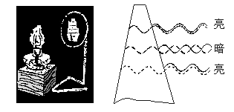
①肥皂膜有几个面可以反射灯焰的光？

②这些面反射回来的光有没有路程差，如有，它们有什么特点？

③这些反射光是不是相干光？

【科学漫步】――检查平整度
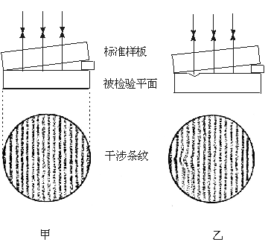

三．折射时的色散
在黑板上画出棱镜的截面如图，让一个学生到黑板上画出光线从空气入射到AC面时的折射光和从棱镜进入空气时在AB面上的折射情况。
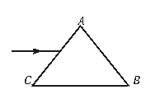
思考：如果让一束白光通过棱镜你能想象出将是什么样的吗？

【课堂小结】：

【总结反思】：

